ЭЛЕМЕНТЫ АНАЛИЗА И ПРОГНОЗИРОВАНИЯ ВРЕМЕННЫХ РЯДОВ

* 1. Основные понятия и определения

В современной науке важную роль в принятии решений играет прогноз. Любое серьезное решение требует прогноза, т.е. предвидения раз­вития ситуации. Для того чтобы предвидеть будущее, надо хорошо знать прошлое и присущие ему закономерности.

Если в течение достаточно продолжительного времени регулярно фиксировать курсы валют, акций, цены на товары и т.д., то такие данные образуют *временные ряды.*Временными рядами являются также данные о выпуске (приобретении) различного оборудования и услуг по месяцам, кварталам, годам. В производстве временные ряды воз­никают при измерении количества изделий, выпускаемых подразде­лениями предприятия за час, смену, декаду, при оценках количества брака за те же периоды, при наблюдении за изменениями запасов на складах. В производстве данные типы временных рядов появ­ляются очень часто.

Во временном ряде содержится информация об особенностях и закономерностях протекания процесса, а статистический анализ по­зволяет выявить эти закономерности и использовать их для оценки характеристик процесса в будущем, т.е. для *прогнозирования.*

*Временной ряд*- набор чисел, привязанный к последовательным, обычно равноотстоящим моментам времени.

Числа, составляющие ряд и получающиеся как результат наблю­дения за ходом некоторого процесса, называются *элементами (уров­нями),*а промежуток времени между наблюдениями - *шагом кван­тования по времени*(или короче - шагом по времени).

Элементы ря­да нумеруют в соответствии с номером момента времени, к которому этот элемент относится (т.е. обозначают их как *Y1, Y2,..., Yn).*

Формально задача прогнозирования сводится к получению оце­нок значений ряда на некотором периоде будущего, т.е. к получению значения *Yp(t), t = п + I, n + 2,*.... При использовании методов экст­раполяции исходят из предположения о сохранении закономерностей прошлого развития на период прогнозирования. Во многих случаях (но не всегда!) при разработке оперативного (до года) и краткосроч­ного (до 2 лет) прогноза эти предположения являются справедливы­ми.

Прогноз рассчитывается в два этапа. На первом - формальном -выявляют при помощи статистических методов закономерности прошлого развития и переносят их (экстраполируют) на некоторый пери­од будущего. На втором - производится корректировка полученного прогноза с учетом результатов содержательного анализа текущего со­стояния.

Статистические методы исследования исходят из предположения о возможности представления уровней временного ряда в виде суммы нескольких компонент, отражающих закономерность и случайность развития, в частности в виде суммы четырех компонент:

*Y(t) =f(t) + S(t) + U(t) + E(t),*

где  *f(t)* - тренд развития (долгосрочная тенденция или устойчивое, систематическое изменение процесса в течение продолжительного времени);

*S(t)* - сезонная компонента;

*U(t)* - циклическая компонента;

*E(t) -*остаточная компонента.

Сезонная компонента характеризует устойчивые внутригодичные колебания уровней, которые носят периодический или близкий к не­му характер. Она проявляется в некоторых показателях, представлен­ных квартальными или месячными данными.

В тех случаях, когда период колебаний составляет несколько лет, говорят, что во временном ряде присутствует циклическая компонен­та.

Тренд, сезонная и циклическая компоненты называются *регуляр­ными,*или систематическими компонентами временного ряда. Со­ставная часть временного ряда, остающаяся после выделения из него регулярной компоненты, представляет собой *случайную,*нерегуляр­ную компоненту. Она является обязательной компонентой любого временного ряда, так как случайные отклонения неизбежно сопутст­вуют любому техническому процессу.

Если систематические компоненты временного ряда определены правильно, то остающаяся после их выделения остаточная последова­тельность (ряд остатков) будет случайной компонентой, т.е. будет обладать следующими свойствами:

* случайностью колебаний уровней остаточной последовательности;
* соответствием распределения случайной компоненты нор­мальному закону распределения;
* равенством математического ожидания случайной компоненты нулю;
* независимостью значений уровня случайной последовательно­сти.

Основная цель статистического анализа временных рядов - изу­чение соотношения между закономерностью и случайностью в фор­мировании значений уровней ряда, оценка количественной меры их влияния. Закономерности, объясняющие динамику показателя в про­шлом, используются для прогнозирования его значений в будущем, а учет случайности позволяет определить вероятность отклонения от закономерного развития и его возможную величину.

Проверка адекватности трендовых моделей основана на проверке выполняемости у остаточной последовательности указанных четырех свойств. Если не выполняется хотя бы одно из них, модель признает­ся неадекватной; при выполнении всех четырех свойств модель адек­ватна. Данная проверка осуществляется с использованием ряда стати­стических критериев.

* 1. Анализ временных рядов

При анализе временных рядов широко применяются графические методы. Это объясняется тем, что табличное представление времен­ного ряда (табл. 1) и описательные характеристики чаще всего не по­зволяют понять характер процесса, а по графику временного ряда можно сделать определенные выводы, которые потом могут быть проверены с помощью расчетов.

Визуальный анализ графика временного ряда позволяет сделать выводы о следующем:

* наличии тренда и его характере;
* наличии сезонных и циклических компонент;
* степени плавности или прерывистости изменений последова­тельных значений ряда после устранения тренда.

Так графический анализ ряда обычно задает направление его дальнейшему анализу.

Задачу анализа временных рядов существенно упрощает приме­нение средств *Excel*

В среде *Excel*для анализа временных рядов можно использовать средство *Мастер диаграмм.*

Для создания диаграммы с помощью средства *Мастер диаграмм*необходимо сначала выделить данные, которые будут отображены на диаграмме (это необязательная операция, однако она позволит сэко­номить время при работе с *Мастером).*В выделяемые данные следу­ет включить как числовые данные, так и их подписи (рис.1).

*Excel автоматически* распознает подписи и использует их при построении диаграммы.

Работа с ***Мастером диаграмм***состоит из четырех основных ша­гов, выполнение которых рассмотрим на следующем примере.

***Пример 1***

Построить график временного рада ***Индекс расходов,***выделить тренд этого временного ряда и построить прогноз на два шага вперед. Исходные данные по этому временному ряду за 16 месяцев приведены в табл. 1.

Таблица 1

|  |  |  |  |
| --- | --- | --- | --- |
| № п/п | Индекс расходов | № п/п | Индекс расходов |
| 1 2 3 4 5 6 7 8 | 100 98,4 101,2 103,5 104,1 107 107,4 108,5 | 9 10 11 12 13 14 15 16 | 108,3 109,2 110,1 110,7 110,3 111,8 112,3 112,9 |

Для построения графика временного ряда индекса потребитель­ских расходов, необходимо выполнить следующие действия.

• **Шаг 1**. Выбрать тип и вид диаграммы во вкладке *Стандартные*(тип: *График,*вид: *График с маркерами).*Щелкнуть на кнопку «Далее» (рис. 2). На экране появится диалоговое окно ***Мастер диа­грамм***(шаг 2 из 4) источник данных диаграммы (рис. 3).

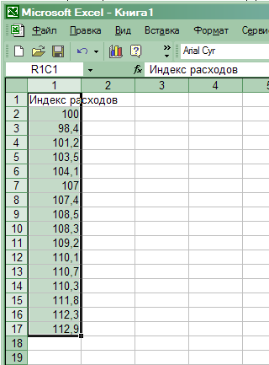

Рис. 1. Выделение данных перед началом работы с Мастером диаграмм

• **Шаг 2**. Выбрать и уточнить ориентации диапазона данных и ряда. Используя вкладку *Диапазон данных,*можно выполнить сле­дующие операции:

* выбрать (или изменить) диапазон данных листа, используемых для диаграммы. Если перед началом работы с Мастером диаграмм данные не были выделены, то, используя это окно, можете выделить их сейчас;
* уточнить ориентацию диапазона данных диаграммы с помощью переключателей в строках и столбцах. При установке первого из них каждая строка рабочего листа будет рассматриваться как ряд диа­граммы. При установке второго переключателя в качестве ряда диаграмм будут рассматриваться столбцы данных.

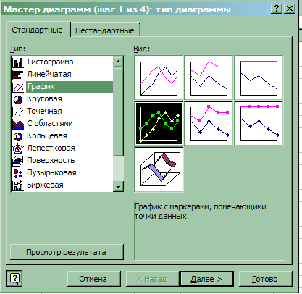

Рис. 2. На первом этапе выбирается вид создаваемой диаграммы

Во вкладке *Ряд*можно управлять параметрами каждого ряда диа­граммы. С ее помощью можно выполнить следующие операции:

* добавить и удалить ряды;
* присвоить рядам имена;
* выделить (или переопределить) данные, используемые для по­ строения рядов;
* изменить подписи категории.

Щелкнуть на кнопку «Далее» (рис. 3). На экране появится диало­говое окно *Мастер диаграмм*(шаг 3 из 4): параметры данных (рис. 4).

•**Шаг 3.** Настроить диаграмму. В появившемся диалоговом окне предлагается большое количество самых различных параметров диа­граммы (рис. 4). Если параметры не изменяются, то используется ус­тановленное по умолчанию значение. Щелкнуть на кнопку «Далее».

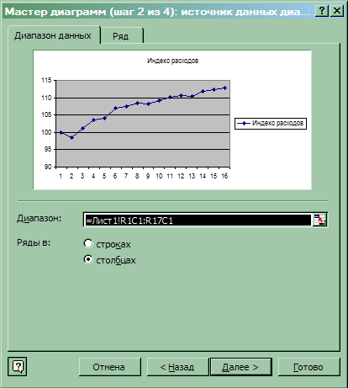

Рис.3. Диалоговое окно *Мастера диаграмм* на втором шаге

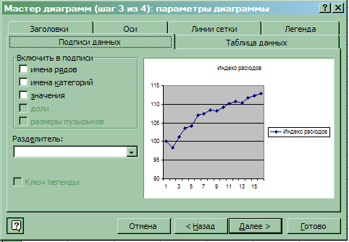

Рис.4. Диалоговое окно *Мастера диаграмм* на третьем шаге

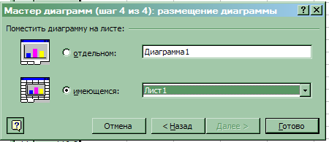

Рис. 5 Диалоговое окно *Мастера диаграмм*на четвертом шаге

* **Шаг**4. Выбрать месторасположение диаграммы (рис. 5). Щелкнуть на кнопку «Готово».

Диаграмма будет расположена на одном листе с исходными дан­ными (рис. 6). Она внедрена как объект в рабочий лист.

+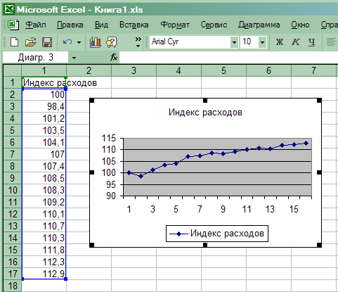

Рис. 6. Результат работы ***Мастера диаграмм***

***Excel***предоставляет дополнительные возможности по работе с диаграммами. Наиболее полезной, с точки зрения анализа временных рядов, представляется возможность создания линий тренда.

* 1. Построение линий тренда

Линии тренда строятся для описания закономерности, содержа­щейся в исследуемом временном ряду.

Одним из наиболее распространенных способов моделирования тенденции временного ряда является построение аналитической функции, характеризующей зависимость уровней ряда от времени или тренда. Этот способ называется ***аналитическим выравниванием временного ряда.***

Параметры функции, моделирующей тренд, определяют обыч­ными МНК , используя в ка­честве независимой переменной время *t=*1, 2,...,n, а в качестве зави­симой переменной - фактические уровни временного ряда *уt.*Для не линейных трендов предварительно производят процедуру их линеа­ризации.

В табл. 2 приведены типы линии тренда, которые можно постро­ить в *Excel.*

Таблица 2

|  |  |
| --- | --- |
| Тип зависимости | Уравнение |
| Линейная | *Y=ao + a1 X* |
| Полиномиальная | *Y= a0 + а1 Х+ а2 Х2 + ... + а6 X*6 |
| Логарифмическая | *Y=a*lnX+b* |
| Экспоненциальная | *Y = a * e bx* |
| Степенная | *Y = a * xb* |

Для вставки линии тренда в диаграмму нужно выполнить сле­дующие действия.

1. Щелкнуть *правой*кнопкой мыши на одном из рядов.
2. Выбрать команду «Добавить линию тренда» (рис. 7) из контекстного меню. На экране появится диалоговое окно *Линия тренда*(рис. 8). Вкладка *Тип*используется для выбора типа создаваемой ли­нии тренда.
3. Выбрать тип регрессии.

При выборе типа *Полиномиальная*введите значение степени в поле «Степень» (в поле «Степень», используемом для полиномиаль­ного типа, устанавливается величина порядка регрессии).

Если же вы выбрали тип *Скользящее среднее*(который не являет­ся регрессией), то введите значение в поле «Точки» (поле «Точки» для скользящего среднего используется для установки количества то­чек, необходимых для вычисления средней величины).

1. Убедиться в том, что ряд, для которого необходимо построить линию тренда, выделен в списке *Построение линии тренда*на ряде. Если нет, то выделите его.

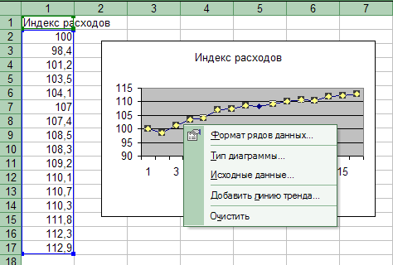

Рис.7. Выбор команды «Добавить линию тренда»

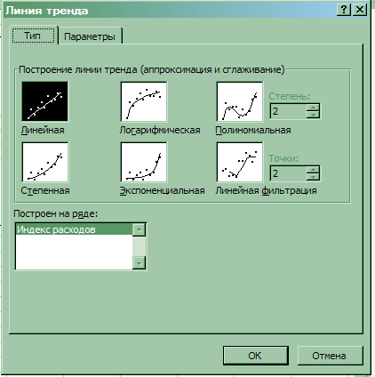

Рис. 8. Диалоговое окно *Линия тренда*(вкладка тип)

5. Переключиться на вкладку *Параметры*(рис. 9). Установить остальные параметры линии тренда.

В разделе *Название аппроксимирующей (сглаженной) кривой*ус­тановить переключатель *автоматическое*или *другое,*после чего вве­дите название в поле. Это название появится в легенде диаграммы. Если линия тренда создается с помощью регрессии, т.е. выбран лю­бой тип, кроме скользящего среднего, то в соответствующих полях можно ввести прогнозируемое *количество периодов,*которые будут добавлены к линии тренда впереди или сзади. В случае необходимо­сти можете установить и остальные параметры (они могут быть дос­тупны или недоступны в зависимости от выбранного типа регрессии). Так, можно установить пересечение с осью *Y отображение на диа­грамме уравнения*или *величины достоверности аппроксимации R*(коэффициент детерминации).

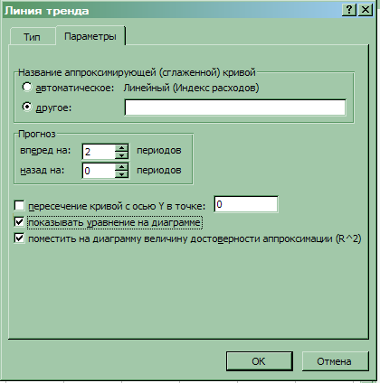

Рис. 9. Диалоговое окно ***Линия тренда***(вкладка параметры)

6. Для завершения процесса создания линии тренда щелкнуть по кнопке ОК.

На рис. 10 приведен результат построения тренда

*Y*= 97,008 + 1,739 *t*- 0,0488 *t2;*

и прогнозирования по тренду для временного ряда «Индекс расходов». В качестве аппроксимирующей функции выбран полином второй степени - парабола, по которой построен прогноз на два шага вперед. Значение коэффициента детерминации составило:

*R2*=0,9664;

это указывает на то, что весьма большая доля вариации признака *Y*учтена в модели.

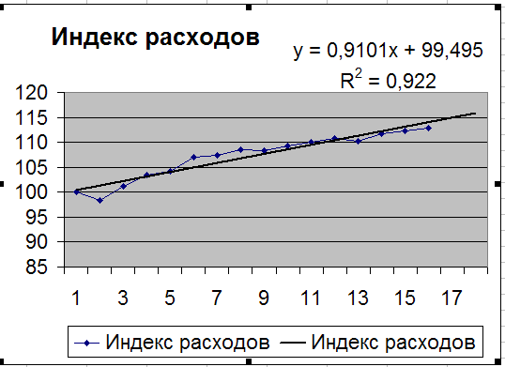

Рис. 10. Результат построения тренда и прогнозирования по тренду для временного ряда «Индекс расходов»

Прогнозные значения составляют:

*Y(*17) = 97,008 +1,73917- 0,0488 172 = 112,4678,

*Y(*8) = 97,008 + 1,739 18 -0,0488 182 = 112,4988.

***Пример2***

Таблица - Целевые показатели деятельности предприятия

|  |  |  |  |  |  |  |  |  |
| --- | --- | --- | --- | --- | --- | --- | --- | --- |
| Вариант | Показатель | Значение по годам | | | | | | |
|  | 2014 | 2015 | 2016 | 2017 | 2018 | 2019 | 2020 |
| 1 | Численность персонала, чел. | 200 | 205 | 215 | 200 | 195 | 230 | 280 |
| 2 | Стоимость основных средств, тыс.руб. | 52 | 52 | 59 | 60 | 68 | 70 | 77 |
| 3 | Затраты на обучение персонала, руб. | 66 | 62 | 50 | 51 | 45 | 46 | 35 |
| 4 | Количество клиентов, чел. | 115 | 112 | 130 | 145 | 150 | 190 | 210 |
| 5 | Затраты на НИОКР, тыс.руб. | 22 | 12 | 15 | 16 | 18 | 19 | 22 |
| 6 | Количество конкурентов, шт. | 10 | 10 | 15 | 15 | 18 | 18 | 20 |
| 7 | Объем реализации, тыс.ед.. | 12006 | 12819 | 13615 | 14681 | 19222 | 20500 | 21000 |
| 8 | Себестоимость единицы продукции, тыс.руб. | 89 | 92 | 92 | 90 | 89 | 89 | 90 |
| 9 | Качество продукции,% | 5 | 5 | 6 | 5,6 | 7 | 8 | 10 |
| 10 | Обновление продукции,% | 2 | 2 | 2 | 5 | 7 | 9 | 11 |

По каждому показателю построить график и тренды различного вида.

Выбрать наилучший вариант.

По уравнению тренда спрогнозировать значение показателя.

